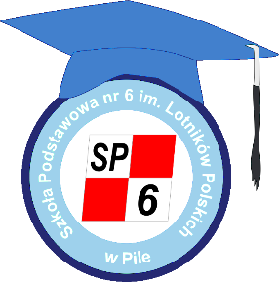

Piła, dnia …………………………

………………………………………………./imię i nazwisko rodzica/opiekuna prawnego/

OŚWIADCZENIE

składane w związku z ubieganiem się o przyjęcie dziecka do pierwszej klasy

Szkoły Podstawowej nr 6 im. Lotników Polskich w Pile na rok szkolny 2022 / 2023

Oświadczam, że samotnie wychowuję dziecko…………………………………..... i prowadzę gospodarstwo domowe samodzielnie. Ponadto oświadczam, że nie wychowuję żadnego dziecka wspólnie z jego rodzicem.
/ imię i nazwisko dziecka/

Jestem świadoma/y odpowiedzialności karnej za złożenie fałszywego oświadczenia.

………………………………………………………………
/podpis rodzica/opiekuna prawnego/

1 zgodnie z art. 4 pkt 43 ustawy - Prawo oświatowe - samotne wychowywanie dziecka oznacza wychowywanie dziecka przez pannę, kawalera, wdowę, wdowca, osobę pozostającą w separacji orzeczonej prawomocnym wyrokiem sądu, osobę rozwiedzioną, chyba że osoba taka wychowuje wspólnie co najmniej jedno z jego rodzicem. ² Klauzula ta zastępuje pouczenie organu o odpowiedzialności karnej za składanie fałszywych zeznań.

